Шаблон отчёта по лабораторной работе 7

Простейший вариант

Абдуллахи Абдул Вахид

Содержание

# 1 Цель работы

Ознакомление с файловой системой Linux, её структурой, именами и содержанием каталогов. Приобретение практических навыков по применению команд для работы с файлами каталогами, по управлению процессами (и работами), по проверке использования диска и обслуживанию файловой системы.

# 2 Задание

1. Выполните все примеры, приведённые в первой части описания лабораторной работы.
2. Копирование файла в текущем каталоге. Скопировать файл ~/abc1 в файл april и в файл may:

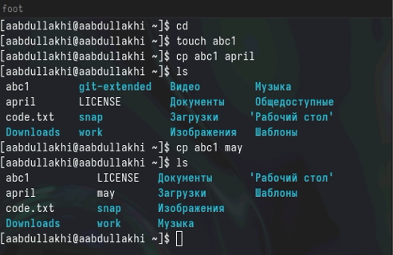

1. Копирование нескольких файлов в каталог. Скопировать файлы april и may в каталог monthly:



1. Копирование файлов в произвольном каталоге. Скопировать файл monthly/may в файл с именем june:

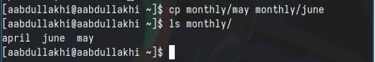

* примеры

1. Копирование каталогов в текущем каталоге. Скопировать каталог monthly в каталог monthly.00:

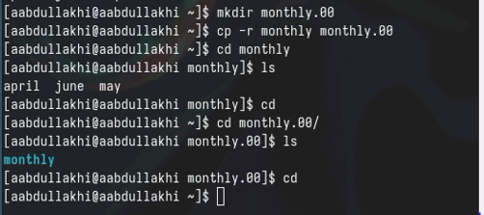

1. Копирование каталогов в произвольном каталоге. Скопировать каталог monthly.00 в каталог /tmp

{#[](fig:001 width=100%}

* Перемещение и переименование файлов и каталогов

1. Переименование файлов в текущем каталоге. Изменить название файла april на july в домашнем каталоге:

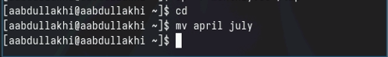{#[](fig:001 width=100%}

1. Перемещение файлов в другой каталог. Переместить файл july в каталог monthly.00:

{#[](fig:001 width=100%}

1. Переименование каталогов в текущем каталоге. Переименовать каталог monthly.00 в monthly.01

{#[](fig:001 width=100%}

1. перемещение каталога в другой каталог. Переместить каталог monthly.01в каталог reports:

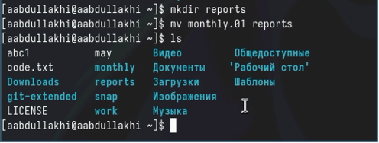{#[](fig:001 width=100%}

1. Переименование каталога, не являющегося текущим. Переименовать каталог reports/monthly.01 в reports/monthly:

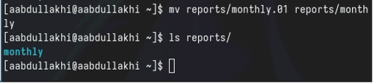{#[](fig:001 width=100%}

* Изменение прав доступа

1. Требуется создать файл ~/may с правом выполнения для владельца:

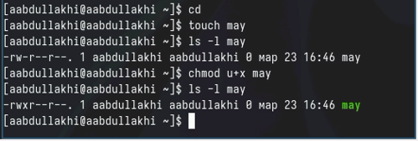{#[](fig:001 width=100%}

1. Требуется лишить владельца файла ~/may права на выполнение:

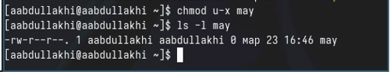{#[](fig:001 width=100%}

1. Требуется создать каталог monthly с запретом на чтение для членов группы и всех остальных пользователей:

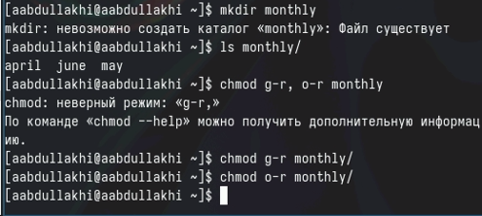{#[](fig:001 width=100%}

1. Требуется создать файл ~/abc1 с правом записи для членов группы:

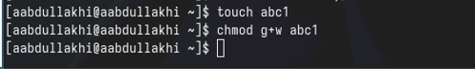{#[](fig:001 width=100%}

1. Выполните следующие действия, зафиксировав в отчёте по лабораторной работе используемые при этом команды и результаты их выполнения:

2.1. Скопируйте файл /usr/include/sys/io.h в домашний каталог и назовите его equipment. Если файла io.h нет, то используйте любой другой файл в каталоге /usr/include/sys/ вместо него.

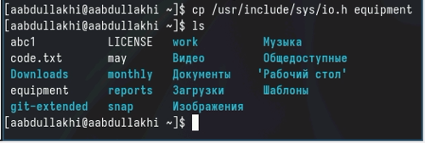{#[](fig:001 width=100%}

2.2. В домашнем каталоге создайте директорию ~/ski.plases.

{#[](fig:001 width=100%}

2.3. Переместите файл equipment в каталог ~/ski.plases.

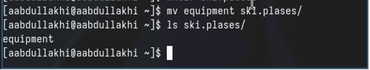{#[](fig:001 width=100%}

2.4.Переименуйте файл ~/ski.plases/equipment в ~/ski.plases/equiplist.

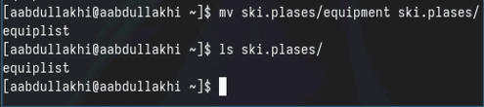{#[](fig:001 width=100%}

2.5. Создайте в домашнем каталоге файл abc1 и скопируйте его в каталог ~/ski.plases, назовите его equiplist2.

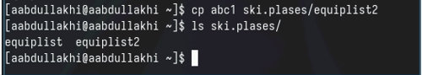{#[](fig:001 width=100%}

2.6. Создайте каталог с именем equipment в каталоге ~/ski.plases.

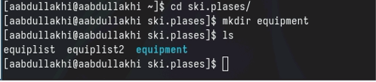{#[](fig:001 width=100%}

2.7. Переместите файлы ~/ski.plases/equiplist и equiplist2 в каталог ~/ski.plases/equipment.

2.8. Создайте и переместите каталог ~/newdir в каталог ~/ski.plases и назовите его plans.

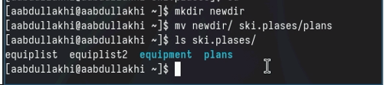{#[](fig:001 width=100%}

1. Определите опции команды chmod, необходимые для того, чтобы присвоить перечисленным ниже файлам выделенные права доступа, считая, что в начале таких прав нет: 3.1. drwxr–r– … australia 3.2. drwx–x–x … play 3.3. -r-xr–r– … my_os 3.4. -rw-rw-r– … feathers

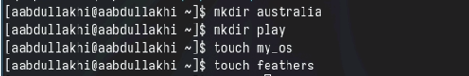{#[](fig:001 width=100%}

1. Проделайте приведённые ниже упражнения, записывая в отчёт по лабораторной работе используемые при этом команды:

4.1. Просмотрите содержимое файла /etc/password

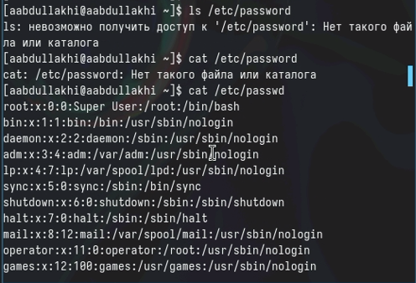{#[](fig:001 width=100%}

4.2. Скопируйте файл ~/feathers в файл ~/file.old.

{#[](fig:001 width=100%}

4.3. Переместите файл ~/file.old в каталог ~/play.

{#[](fig:001 width=100%}

4.4. Скопируйте каталог ~/play в каталог ~/fun.

{#[](fig:001 width=100%}

4.5. Переместите каталог ~/fun в каталог ~/play и назовите его games.

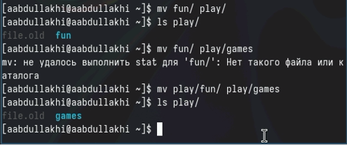{#[](fig:001 width=100%}

4.6. Лишите владельца файла ~/feathers права на чтение.

{#[](fig:001 width=100%}

4.7. Что произойдёт, если вы попытаетесь просмотреть файл ~/feathers командой cat?

{#[](fig:001 width=100%}

4.8. Что произойдёт, если вы попытаетесь скопировать файл ~/feathers?

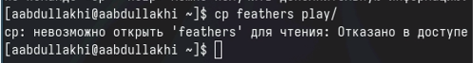{#[](fig:001 width=100%}

4.9. Дайте владельцу файла ~/feathers право на чтение.

{#[](fig:001 width=100%}

4.10. Лишите владельца каталога ~/play права на выполнение.

{#[](fig:001 width=100%}

4.11. Перейдите в каталог ~/play. Что произошло?

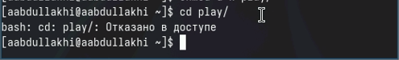{#[](fig:001 width=100%}

4.12. Дайте владельцу каталога ~/play право на выполнение.

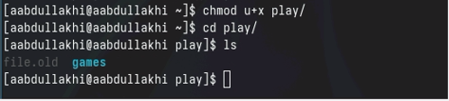{#[](fig:001 width=100%}

1. Прочитайте man по командам mount, fsck, mkfs, kill и кратко их охарактеризуйте, приведя примеры.

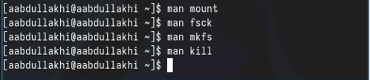{#[](fig:001 width=100%}

# 3 Теоретическое введение

Здесь описываются теоретические аспекты, связанные с выполнением работы.

Например, в табл. 1 приведено краткое описание стандартных каталогов Unix.

Таблица 1: Описание некоторых каталогов файловой системы GNU Linux

| Имя каталога | Описание каталога |
| --- | --- |
| / | Корневая директория, содержащая всю файловую |
| /bin | Основные системные утилиты, необходимые как в однопользовательском режиме, так и при обычной работе всем пользователям |
| /etc | Общесистемные конфигурационные файлы и файлы конфигурации установленных программ |
| /home | Содержит домашние директории пользователей, которые, в свою очередь, содержат персональные настройки и данные пользователя |
| /media | Точки монтирования для сменных носителей |
| /root | Домашняя директория пользователя root |
| /tmp | Временные файлы |
| /usr | Вторичная иерархия для данных пользователя |

Более подробно про Unix см. в [1–4].

# 4 Выполнение лабораторной работы

Описываются проведённые действия, в качестве иллюстрации даётся ссылка на иллюстрацию (рис. 1).



Рис. 1: Название рисунка

# 5 Выводы

Здесь кратко описываются итоги проделанной работы.

# Список литературы

1. Таненбаум Э., Бос Х. Современные операционные системы. 4-е изд. СПб.: Питер, 2015. 1120 с.

2. Robbins A. Bash Pocket Reference. O’Reilly Media, 2016. 156 с.

3. Zarrelli G. Mastering Bash. Packt Publishing, 2017. 502 с.

4. Newham C. [Learning the bash Shell: Unix Shell Programming](http://www.amazon.com/Learning-bash-Shell-Programming-Nutshell/dp/0596009658). O’Reilly Media, 2005. 354 с.